距离测度加权采样的大实验更新版
从 NN-PR/TYPR 距离出发，决定 D-optimal 与随机采样的批次混合比例
实验规模 | n=10000；p=20 和 p=50；5 类数据集；5 个 data seed；2 个初始采样 seed
策略数量 | Measure-weighted、Random、D-optimal、Latin hypercube 共 4 组
批次设置 | 初始 5% 均匀 pilot；每轮新增 500 点；6 轮 batch 更新
主规则 | 使用 mean(d_FPR, d_TYPR) 作为保守距离，映射到 30%-95% 的 D-optimal 比例

核心结论 新的大实验表明，该测度最适合被解释为 transfer gate：距离小则更大胆迁移 PR/D-optimal 技术，距离大则保留更多随机探索。它不是万能地击败所有采样规则，但能揭示何时旧技术会产生负迁移。

1. 实验流程
实际应用中无法预先知道 NN 与 FullPR/TYPR 是否接近。因此实验先在训练集上做均匀 pilot 抽样，训练初始 NN，再计算该 NN 与 FullPR、TYPR 的响应曲面距离。距离经过归一化后转成下一批数据中的 D-optimal 比例。
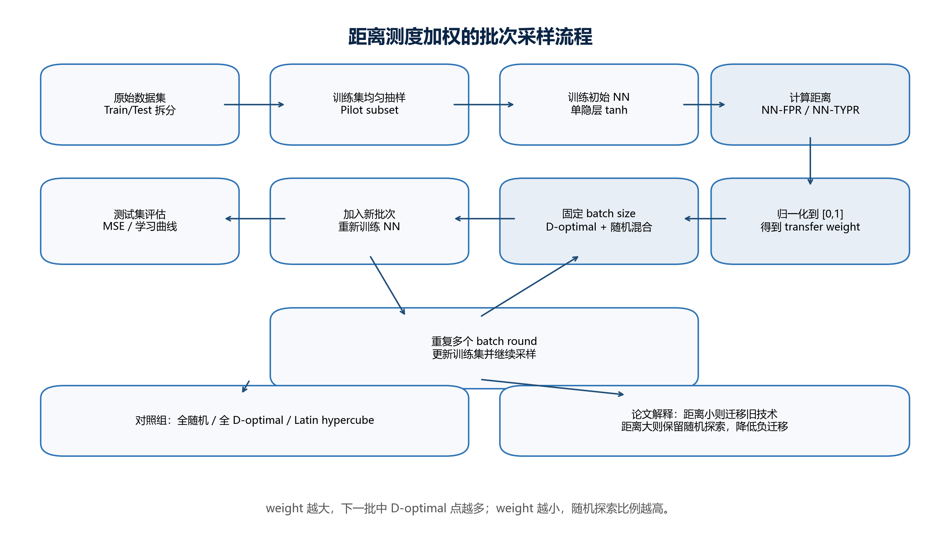
图 1. 距离测度加权的批次采样流程

2. 实验设计
- 对每个数据集做 75/25 train/test 拆分，训练集内先均匀抽取 5% 作为 pilot subset。
- 用 pilot subset 训练单隐层 tanh NN；在 pilot validation 上计算 NN-FPR 和 NN-TYPR 距离。
- 主实验使用 mean(d_FPR, d_TYPR) 而不是 min(...)，避免高维下单个 PR 代理偶然贴近导致过度使用 D-optimal。
- 每轮固定新增 500 点，Measure-weighted 策略按 weight 混合 D-optimal 点和随机点；对照组为全随机、全 D-optimal 和 Latin hypercube。

3. 主结果
p | 策略 | Final MSE | 相对随机提升 | 正提升率 | 运行数
20 | Latin hypercube | 0.004811 | 5.79% | 76.0% | 50
20 | D-optimal | 0.004986 | 4.11% | 76.0% | 50
20 | Measure-weighted | 0.004993 | 4.40% | 72.0% | 50
20 | Random | 0.005113 | 0.00% | 0.0% | 50
50 | Latin hypercube | 0.018574 | 0.17% | 46.0% | 50
50 | Random | 0.018808 | 0.00% | 0.0% | 50
50 | Measure-weighted | 0.019143 | 0.50% | 54.0% | 50
50 | D-optimal | 0.019594 | -1.85% | 48.0% | 50

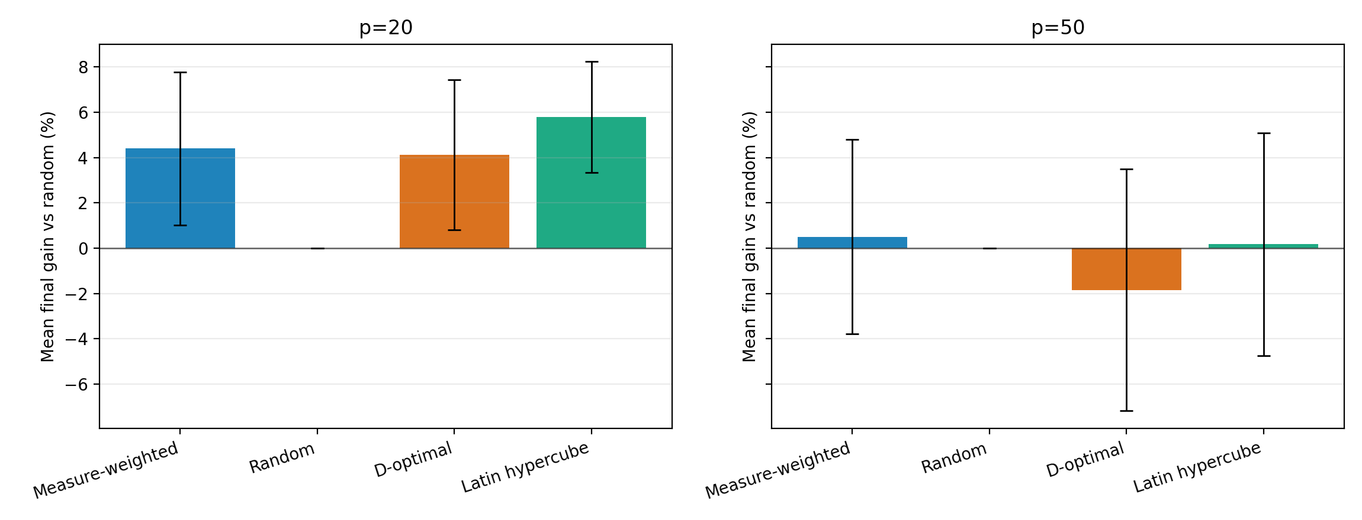
图 2. 不同维度下各策略相对随机采样的最终提升
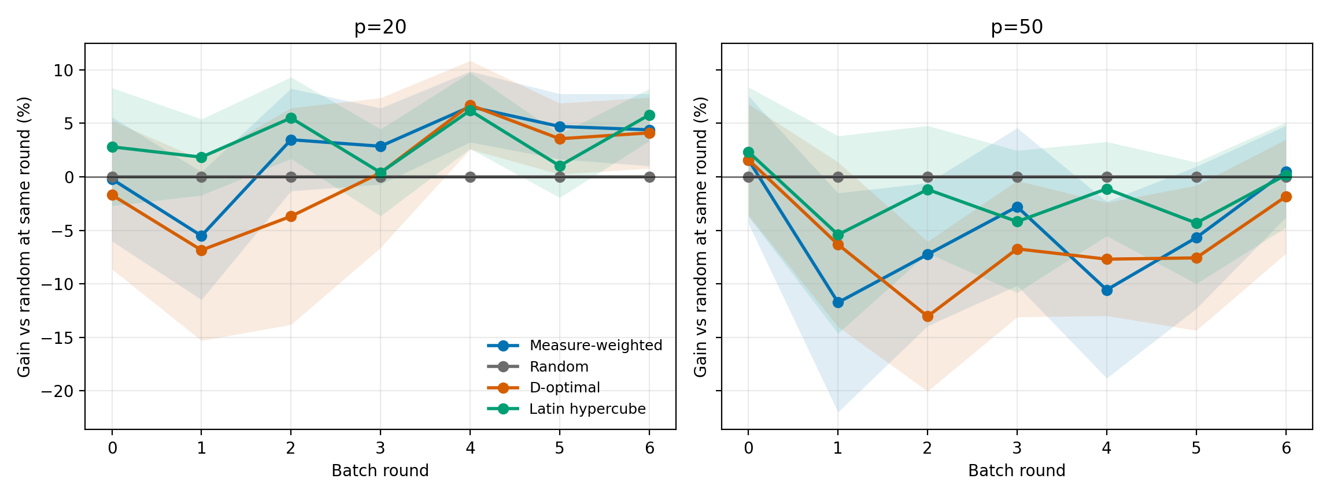
图 3. 多轮 batch 更新中的相对随机提升曲线

4. 分数据集结果
Measure-weighted 在 p=20 的多数结构上为正提升，在 p=50 中能明显缓解全 D-optimal 的负迁移，尤其在 high-frequency 中将全 D-optimal 的大幅损失压回接近随机水平，在 local interior 中则取得最强结果。
p | 数据集 | Measure-weighted MSE | 相对随机提升 | 正提升率
20 | 高频非多项式 | 0.010106 | -9.52% | 40.0%
20 | 局部内部结构 | 0.003893 | 5.82% | 80.0%
20 | 二次多项式 | 0.007036 | 8.24% | 90.0%
20 | 平滑非线性 | 0.002244 | 8.96% | 90.0%
20 | 强非线性 | 0.001685 | 8.48% | 60.0%
50 | 高频非多项式 | 0.022579 | 0.24% | 60.0%
50 | 局部内部结构 | 0.008042 | 13.55% | 80.0%
50 | 二次多项式 | 0.049157 | -8.05% | 30.0%
50 | 平滑非线性 | 0.010861 | -2.91% | 30.0%
50 | 强非线性 | 0.005076 | -0.33% | 70.0%

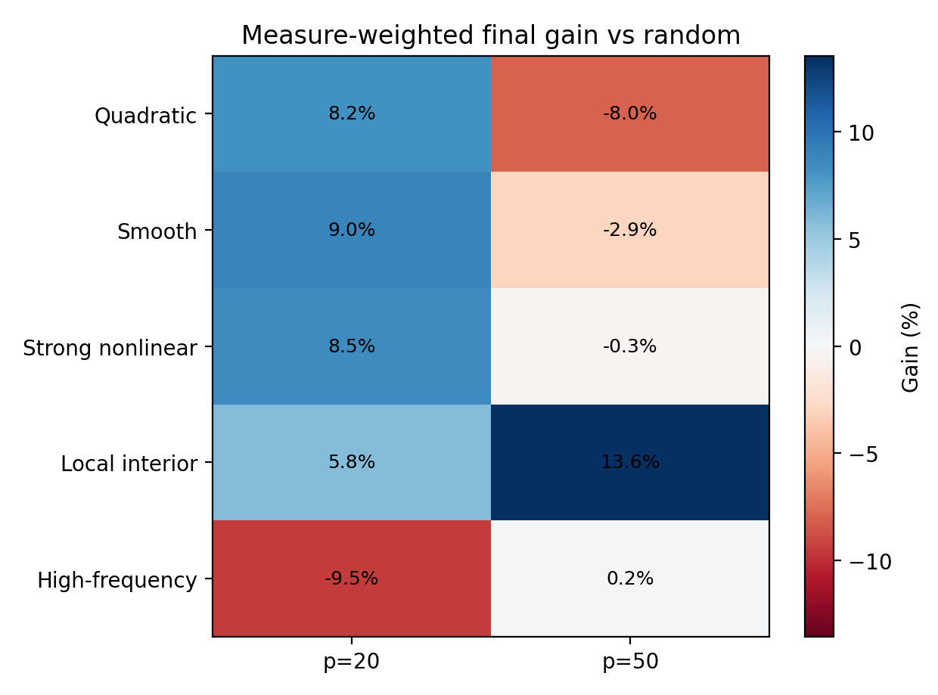
图 4. Measure-weighted 在各数据集和维度下的相对随机提升

5. 权重校准与测度解释
权重热图显示，采样比例不是按数据集标签硬编码，而是由每个 pilot run 的距离决定。p=20 中 high-frequency 被压到低 D-optimal 比例；p=50 中某些情形的权重明显下降，说明维度升高后 PR/TYPR 近似性变弱时，策略会自动更保守。
p | 数据集 | FPR 距离均值 | TYPR 距离均值 | D-optimal 比例均值
20 | 高频非多项式 | 0.22958 | 0.94323 | 0.323
20 | 局部内部结构 | 0.08290 | 0.90947 | 0.551
20 | 二次多项式 | 0.04888 | 0.92314 | 0.579
20 | 平滑非线性 | 0.01406 | 0.78233 | 0.779
20 | 强非线性 | 0.01903 | 0.80521 | 0.749
50 | 高频非多项式 | 0.01115 | 0.87244 | 0.377
50 | 局部内部结构 | 0.00287 | 0.69602 | 0.545
50 | 二次多项式 | 0.00381 | 0.67319 | 0.578
50 | 平滑非线性 | 0.00507 | 0.53331 | 0.694
50 | 强非线性 | 0.00797 | 0.42922 | 0.815

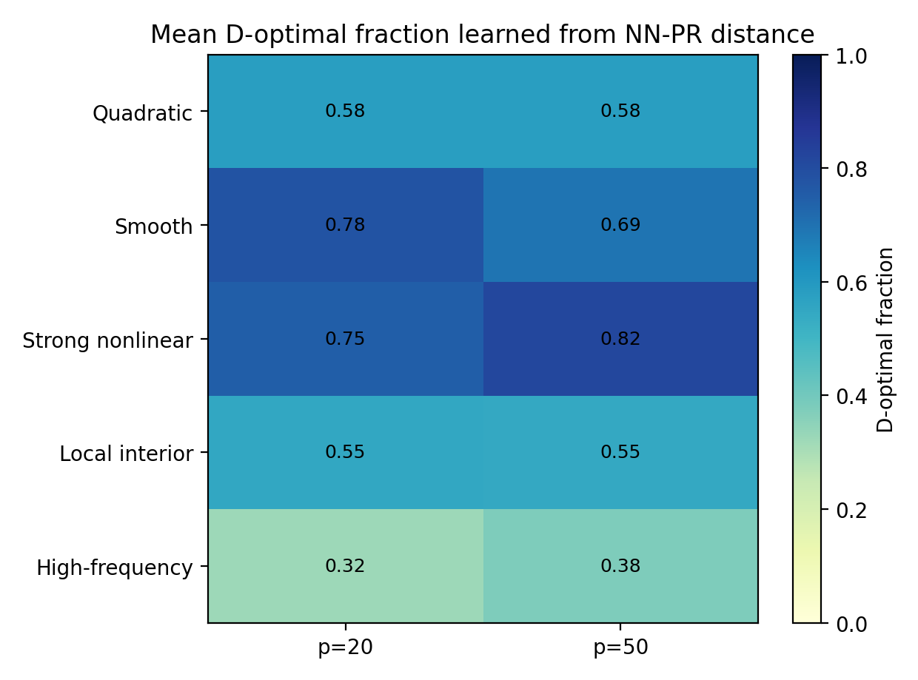
图 5. 由 NN-PR/TYPR 距离学习到的 D-optimal 平均比例

6. 敏感性与边界条件
重要修正 早先使用 min(d_FPR, d_TYPR) 时，p=50 的 Measure-weighted 相对随机为 -2.821%；改用 mean(d_FPR, d_TYPR) 后提高到 +0.501%，并超过全 D-optimal 的 -1.846%。这说明高维下需要更保守的距离组合规则。

- 优势：该测度能把采样策略从固定规则变成数据驱动规则，尤其能识别 D-optimal 可能负迁移的场景。
- 限制：Latin hypercube 在某些高频或全局覆盖需求强的场景仍然更稳定；当前策略只在随机和 D-optimal 之间混合，尚未把 Latin 作为可选动作。
- 后续改进：可把 D-optimal 下限从 30% 降到 10% 或引入三路混合（random / D-optimal / Latin），让远距离场景更接近纯探索。

7. 可写入论文的表述
本实验支持的不是“测度加权采样永远优于所有设计”，而是一个更稳健的结论：NN-PR/TYPR 距离可以作为旧 PR/D-optimal 技术迁移到新 NN 模型前的可操作 gate。距离小，旧技术可高比例迁移；距离大，策略保留随机探索以降低负迁移风险。

